Hoofdstuk 4: Nog meer operatoren

Opdracht 4.1

SELECT voorletters, tussenvoegsels, achternaam

FROM student

WHERE geboortedatum BETWEEN ‘1995-01-01’ AND ‘1996-01-01’

OR geboortedatum BETWEEN ‘1997-01-01’ AND ‘1998-01-01’;

Opdracht 4.2

SELECT voorletters, tussenvoegsels, achternaam

FROM student

Opdracht 4.3

SELECT voorletters, tussenvoegsels, achternaam

FROM student

WHERE achternaam LIKE '%i%';

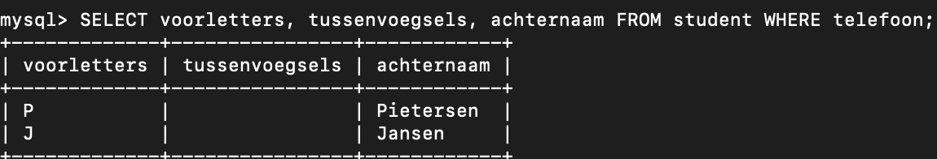

Opdracht 4.4

SELECT voorletters, tussenvoegsels, achternaam

FROM student

WHERE telefoon

Opdracht 4.5

SELECT voorletters, tussenvoegsels, achternaam

FROM student

WHERE telefoon

Opdracht 4.7

SELECT voorletters, tussenvoegsels, achternaam

FROM student

WHERE achternaam LIKE ‘______’;

Opdracht 4.8

SELECT voorletters, tussenvoegsels, achternaam

FROM student

WHERE achternaam LIKE ‘______%’;

Opdracht 4.10

SELECT voorletters, tussenvoegsels, achternaam

FROM student

WHERE telefoon = ‘ ’;

